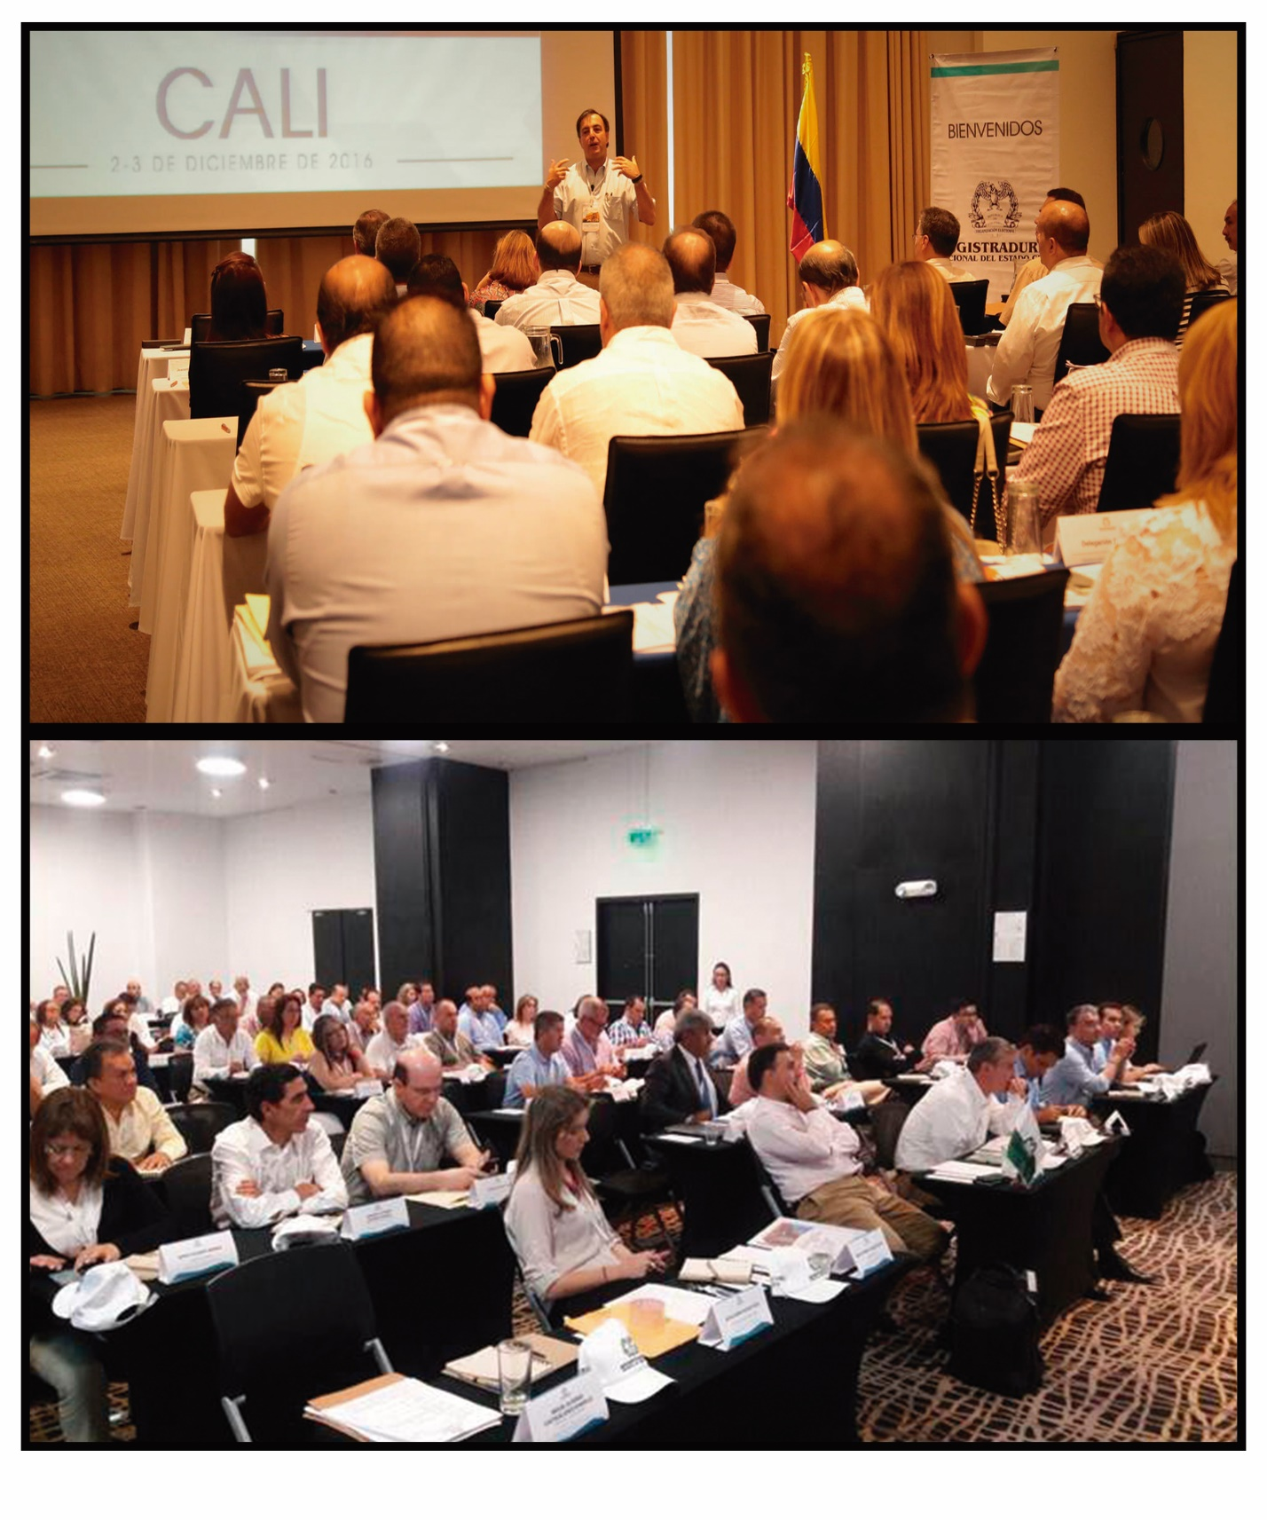

PLAN DE ACCIÓN RNEC 2018
NIVEL CENTRAL Y NIVEL DESCONCENTRADO

MEMORIAS PLAN DE ACCIÓN

El Plan de Acción de la Registraduría Nacional del Estado Civil-RNEC para la vigencia 2018, programa bimestralmente la operación de la RNEC en los niveles central y desconcentrado, la ejecución de las actividades y el cumplimiento de metas y productos utilizando un sistema de indicadores.

1- Establecimiento del sistema de planes de la RNEC.

A partir de la adopción del sistema de planes de la RNEC por medio de la Resolución 717 de 2016, se establece como planes institucionales de la Registraduría Nacional del Estado Civil el Plan Estratégico, el Plan de Acción y el Plan de Acción de la Registraduría Distrital y las Delegaciones Departamentales.

De conformidad con el artículo 4º y 5º de la Resolución No. 717 de 2016, los responsables del nivel central, Registradores Distritales y los Delegados Departamentales deben elaborar un Plan de Acción anual correspondiente a las actividades derivadas de los procesos y proyectos a su cargo, de acuerdo con las directrices impartidas por el Registrador Nacional y la Oficina de Planeación.

2. Directrices.

El proceso de programación y consolidación del Plan de Acción 2018 se efectuó conforme las disposiciones legales y reglamentarias vigentes y las directrices impartidas por el Señor Registrador Nacional del Estado Civil, Dr. Juan Carlos Galindo Vácha, quien definió formular e implementar un Plan de Acción anual alineado con el Plan Estratégico y orientado a la gestión y resultados. Para ello se realizó un Comité Directivo de preparación del Plan el 28 de agosto de 2017 en el cual el Registrador Nacional del Estado Civil, Doctor Juan Carlos Galindo Vácha, determinó que el Plan de Acción debe estar formulado en el mes de noviembre de 2017.

3- Metodología.

Se utilizó una metodología basada en planeación de la operación de la Registraduria Nacional del Estado Civil, que contiene actividades de los procesos y proyectos de Registro Civil e Identificación, Electoral, Planeación, Comunicación, Talento Humano, Administrativa y Financiera, Jurídica, Gestión Tecnológica de la información y las comunicaciones, Control disciplinario y Control Interno.

Con el objeto de facilitar el registro y la recopilación de la información por parte de los responsables del nivel central, Registradores Distritales y los Delegados Departamentales, la Oficina de Planeación diseño las siguientes herramientas: 1) Aplicativo en línea para la programación del Plan de Acción a través del formato PGFT20; 2) Instructivos para la formulación y seguimiento del Plan de Acción 2018 (PGIN02 para el nivel central y PGIN03 para el nivel desconcentrado) en la herramienta diseñada.

4- Elaboración del Plan de Acción 2018

La Oficina de Planeación definió en el mes de septiembre de 2017, los lineamientos, cronogramas y parámetros para la construcción del Plan de Acción 2018. Mediante memorando de fecha 29 de septiembre de 2017 la Oficina de Planeación solicitó la formulación del Plan de Acción 2018 a todas las áreas del nivel central, la Registraduría Distrital y las Delegaciones Departamentales.

Los responsables de los procesos y proyectos, con sus equipos de trabajo, efectuaron el registro de sus planes de acción en la herramienta diseñada conforme a las directrices impartidas por la Oficina de Planeación y programaron el 21 de octubre de 2017 en el aplicativo correspondiente sus actividades, productos, metas y los indicadores.

La Oficina de Planeación brindó acompañamiento (vía telefónica, correo institucional y apoyo presencial) en el proceso de formulación del plan y consolidó el 15 de noviembre el Plan de Acción 2018. Los responsables de los Macroprocesos, entre el 17 y el 24 de noviembre de 2017, efectuaron la revisión del Plan de Acción 2018, contenido en el presente documento.

5. Aprobación por el Comité Directivo.

El Plan de Acción para la vigencia 2018, fue aprobado por el Registrador Nacional del Estado Civil y el Comité Directivo en sesión del 27 de noviembre de 2017 y tendrá vigencia en el periodo comprendido entre el 2 de enero y el 31 de diciembre de 2018.

El Comité Directivo determinó que las solicitudes de modificación a la programación contenida en el Plan de Acción 2018 serán estudiadas y realizadas por la Oficina de Planeación, a solicitud del responsable del respectivo macroproceso. La Oficina de Planeación tendrá como criterio para estudiar la modificación que la misma sea pertinente y sea solicitada antes de iniciar el correspondiente bimestre de ejecución. Las solicitudes de reprogramación sólo se podrán hacer hasta el 31 de agosto del 2018.

6. Publicación Plan de Acción de la RNEC 2018.

Una vez aprobado el Plan de Acción para la vigencia 2018, el Registrador Nacional ordenó su publicación, dando cumplimiento al artículo 74 de la Ley 1474 de 2011 que establece la obligación de publicar por parte de todas las entidades del Estado el Plan de Acción en la página web institucional, en el cual se especificarán los objetivos, actividades, metas y los responsables.

La Registraduría Nacional del Estado Civil publica el plan de acción 2018 en la intranet http://intranet/ y en la página web http://www.registraduria.gov.co/-Plan-de-Accion-.html.

